
GIMNASIO LOS PIRINEOS
Centro Educativo integral de Bogotá- CEIB
“Educación con perspectiva EMPRESARIAL y FINANCIERA
fundamentada en Valores y en la enseñanza del idioma INGLES”



TALLER DE CLASE
Este taller debe ser realizado en el cuaderno, en perfecto orden. El taller será presentado en la siguiente clase
ASIGNATURA | ESPAÑOL | CURSO | 8 | PERIODO | 4 | FECHA | 20 OCTUBRE
TEMA | LECTURA MULTIMODAL (IMAGEN +TEXTO)
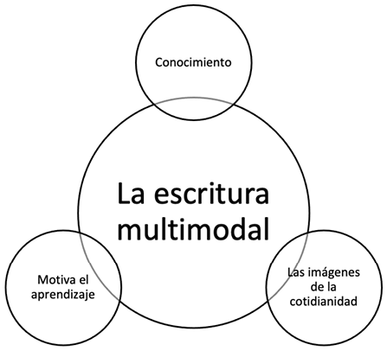

La lectura multimodal de imagen y texto combina dos o más sistemas semióticos (como el lenguaje verbal y el visual) para construir un significado conjunto que va más allá de la simple suma de sus partes.

¿Qué es un texto multimodal?
Un texto multimodal integra diversos lenguajes y soportes para comunicar un mensaje de forma cohesiva. [
- Sistema verbal: Palabras, frases, títulos o diálogos.
- Sistema visual o icónico: Fotografías, ilustraciones, colores, infografías y tipografías.
- Ejemplos cotidianos: Cómics, afiches publicitarios, infografías periodísticas, páginas web y publicaciones en redes sociales.

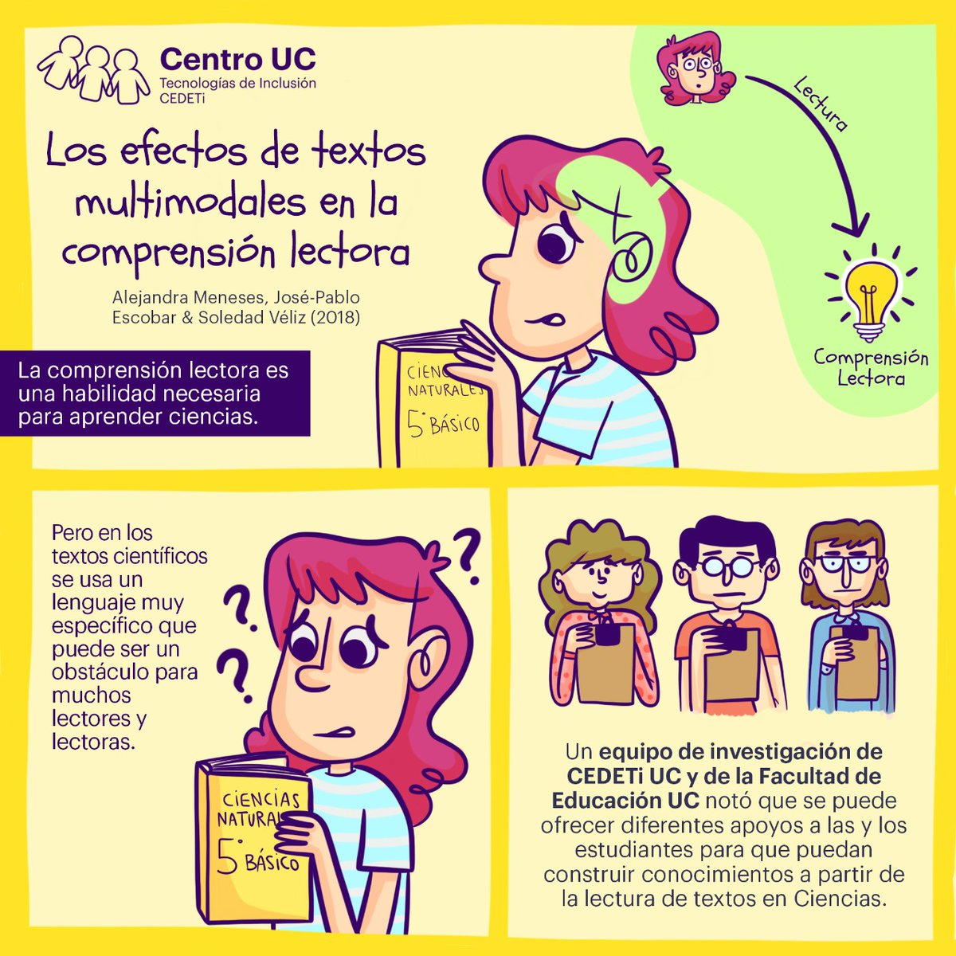

- 1. Paleta de colores: Describe los colores que más predominan en el diseño. ¿Qué emociones, sensaciones o ideas intentan transmitir al espectador en relación con el tema?
- 2. Tipografía y jerarquía: Identifica el título principal y los subtítulos. ¿Qué diferencias de tamaño, grosor o estilo de letra observas y por qué crees que el diseñador lo estructuró de esa manera?
- 3. Iconografía y símbolos: Selecciona dos imágenes, íconos o ilustraciones presentes en el documento. Explica detalladamente qué representa cada una por sí sola.
- 4. Distribución del espacio: ¿Cómo está organizada la información? Explica si la lectura se realiza de izquierda a derecha, de arriba a abajo, o de forma circular, y por qué se eligió ese orden.
- 5. Planos o encuadres: Observa las imágenes o personajes principales. ¿Están mostrados de cerca (primer plano) o de lejos (plano general)? ¿Qué efecto genera este tipo de enfoque en el lector?
Análisis del Contenido Escrito (Sistema Verbal)

- 6. Idea global: En un párrafo de máximo cinco líneas, redacta cuál es el tema central o la tesis que defiende el texto escrito.
- 7. Vocabulario clave: Extrae tres palabras técnicas o palabras clave del texto que consideres indispensables para entender el mensaje. Defínelas con tus propias palabras según el contexto.
- 8. Tono del lenguaje: ¿El texto utiliza un lenguaje formal, científico, poético, informal o persuasivo? Justifica tu respuesta citando una frase breve del documento.
- 9. Datos y evidencias: Si el texto incluye cifras, porcentajes, fechas o citas de autores, menciónalos y explica de qué manera apoyan el argumento principal.

🧩 Bloque 3: Integración Multimodal (La relación Imagen-Texto)
- 10. Complementariedad: Elige una frase o párrafo del texto y la imagen que tiene al lado. Explica cómo la imagen complementa, amplía o aclara lo que dicen las palabras.
- 11. Contradicción o ironía: ¿Existe algún elemento visual que parezca contradecir o darle un doble sentido al texto escrito (como en las caricaturas)? Si no lo hay, explica cómo se refuerzan mutuamente para evitar confusiones.
- 12. Anclaje del sentido: Si quitaras todas las imágenes y dejaras solo las palabras, ¿se seguiría entendiendo el mensaje de la misma manera? Justifica ampliamente tu respuesta.
🧠 Bloque 4: Lectura Crítica y Contextualización
- 13. Intención comunicativa: ¿Quién crees que es el autor o la entidad que diseñó este material y cuál es su objetivo final? (¿Informar, vender un producto, concientizar sobre un problema, denunciar una situación social?).
- 14. Público objetivo: ¿A qué tipo de personas está dirigido este texto multimodal? (Niños, jóvenes, adultos, profesionales, público general). Menciona dos elementos (visuales o textuales) que demuestren que fue pensado para ese grupo.
- 15. Postura crítica personal: ¿Qué impacto provoca en ti este texto multimodal? Explica si estás de acuerdo o en desacuerdo con el mensaje transmitido y propón una imagen o frase adicional que tú le agregarías para mejorarlo.
ACTIVIDAD CREATIVA

A continuación, se te presenta la descripción detallada de una situación que ocurre comúnmente en la era digital. Tu misión es convertir esta descripción en un meme visual utilizando la plantilla de dos viñetas que está abajo. Debes dibujar la escena (sistema visual) y escribir los textos correspondientes (sistema verbal) asegurándote de que ambos se complementen para transmitir una crítica humorística o irónica.
📋 1. Lee la descripción del escenario:

- Viñeta Superior (La expectativa): Un estudiante de noveno grado frente a su computador, con una taza de café, rodeado de libros abiertos y apuntes, con una expresión de total orgullo y determinación. El texto en la parte superior dice: "Yo, explicándole al profesor que pasé toda la noche investigando fuentes académicas y redactando un ensayo profundo de 5 páginas sobre la tecnología..."

- Viñeta Inferior (La cruda realidad): El mismo estudiante en la misma posición, pero los libros están cerrados en el suelo. La pantalla del computador muestra la ventana de un chatbot de Inteligencia Artificial con el botón de "Copiar y Pegar" presionado. El estudiante tiene una sonrisa nerviosa y mira de reojo hacia la cámara. El texto en la parte inferior dice: "...cuando en realidad solo escribí un 'prompt' de tres líneas en la IA y le di 'Ctrl+C y Ctrl+V' cinco minutos antes de la clase."

🧠 Justificación de tu lectura multimodal (Responde brevemente):
- A. El anclaje del sentido: ¿Por qué es necesario el dibujo de la viñeta 2 para que el texto de abajo tenga sentido humorístico? ¿Qué pasaría si solo leyéramos el texto sin ver el computador con la IA?

- B. Análisis crítico: ¿Cuál es la crítica social o educativa que oculta este meme respecto al uso de la Inteligencia Artificial en los colegios?

